问题一、相较于传统手工操作交易的方法，量化交易有哪些优势？
量化交易作为现代金融工程的核心组成部分，其本质是利用计算机技术、数学模型与统计学方法，将交易逻辑转化为可执行的算法程序。相较于传统的手工操作交易，量化交易具有以下几项显著的系统性优势：
第一，克服人性弱点，确保执行的纪律性。传统手工交易中，交易员极易受到贪婪、恐惧、侥幸等主观情绪的影响，导致在市场波动时无法严格执行既定的止损或止盈策略。量化交易通过固化的代码逻辑自动执行，能够做到“无情绪干扰”，从而保证交易纪律的绝对贯彻。
第二，提升信息处理效率，扩大市场覆盖范围。人类投资者的精力与认知能力存在上限，手工交易者通常只能同时监控少数几只股票或有限的市场指标。而量化交易系统能够凭借计算机的强大算力，在毫秒级时间内对全市场成千上万只标的进行实时扫描与数据过滤，捕捉转瞬即逝的套利机会。
第三，具备严谨的回测机制，实现策略的可重复性。手工交易的经验往往具有主观性和不可复制性。量化交易则要求所有策略在上线前，必须基于历史海量数据进行严格的数学回测。通过对历史胜率、最大回撤、夏普比率等指标的定量分析，开发者可以在不投入真实资金的情况下验证策略的有效性，确保策略具有可重复获利的逻辑基础。
第四，极高的交易速度与精准度。在订单执行层面，量化交易可以通过算法优化（如全天候监控、拆单执行等），以微秒级的速度向交易所报单。这种高频与高精度的执行能力，不仅能大幅降低交易滑点，还能在算法交易时代抢占价格优势。

问题二、了解以下基本概念并解释：K 线，基本面，技术面
1. K线
K线（Candlestick Chart），又称蜡烛图，起源于日本德川幕府时代的米市交易，是目前金融市场中最基础、最直观的价格图表工具。一根标准的K线由实体（Entity）和影线（Shadow）两部分组成，集中反映了某一特定交易周期（如日、周、小时、分钟）内的四个核心价格要素：开盘价、收盘价、最高价和最低价。当收盘价高于开盘价时，实体通常为红色（或空白），称为阳线；当收盘价低于开盘价时，实体通常为绿色（或黑色），称为阴线。实体上下延伸的细线则代表最高价与最低价。K线不仅记录了价格走势，更通过多空双方在特定时间段内的博弈痕迹，向市场传达了动能强弱与潜在的趋势反转信号。

2. 基本面
基本面（Fundamental Factors）是指对影响证券投资价值的宏观经济、行业背景以及企业自身经营状况等底层驱动因素的综合分析。在宏观层面，基本面关注国内生产总值（GDP）、利率、通胀率（CPI）、货币政策等宏观指标；在行业层面，关注行业生命周期、市场竞争格局、政策扶持力度等；在微观企业层面，则聚焦于公司的财务报表（资产负债表、利润表、现金流量表），评估其盈利能力、资产负债率、现金流健康度以及管理层水平。基本面分析的核心逻辑在于：股票的短期价格虽然会围绕其内在价值波动，但长期来看，价格终将回归并反映企业的真实基本面价值。

3. 技术面
技术面（Technical Factors）是指通过研究市场过往的交易行为（主要表现为价格的波动、交易量的变化以及持仓量的演变），利用图表形态、指标公式和统计规律来预测未来价格走势的方法。技术面分析不关注“股票为什么涨跌”，而是聚焦于“价格正在如何运行”。其理论基石主要建立在道氏理论和三大核心假设之上，即：市场行为包容消化一切信息、价格以趋势方式演变、历史会不断重演。常用的技术面工具包括移动平均线（MA）、相对强弱指标（RSI）、MACD指标以及趋势线、双底等形态分析。在量化交易中，技术面由于其高度的数据化和规律性，常被转化为具体的数学因子来构建短线择时策略。

问题三、注册https://www.tushare.pro/平台，获得查询 key， python编程实现以下内容：
1）获取沪深股市中某一股票过去一年内每个交易日交易数据
2）画出每日收盘价的曲线图
3）将数据保存成 csv 格式数据，以备后续任务使用

针对目标标的“寒武纪（688256.SH）”过去一年的历史交易数据，本研究利用Python编程语言及Tushare金融大数据接口进行了数据抓取，并绘制了相应的K线图、成交量图以及日收盘价曲线图。以下为对各图表的系统性解读：
1. K线图解读
该图表完整记录了寒武纪在观测周期内的多空博弈轨迹与价格波动空间。从趋势演变来看，该股票整体呈现出显著的阶段性特征：在前期历经了强劲的单边上涨行情，价格由600元以下快速推升，并在1500元附近形成了多空均衡的震荡平台；随后市场经历了一轮深幅回调，价格探至900元附近的支撑位；随着买方动能的再度聚集，股价呈现震荡回升态势。在统计周期后段，图表录得极端的上影线与跳空断层，最高触及2000元上方，这表明在此区间市场资金产生了剧烈分歧，短期内存在高额的流动性溢价与宽幅震荡风险。个股整体的宽幅波动特征，凸显了其高成长性与高贝塔（Beta）的科技板块属性。
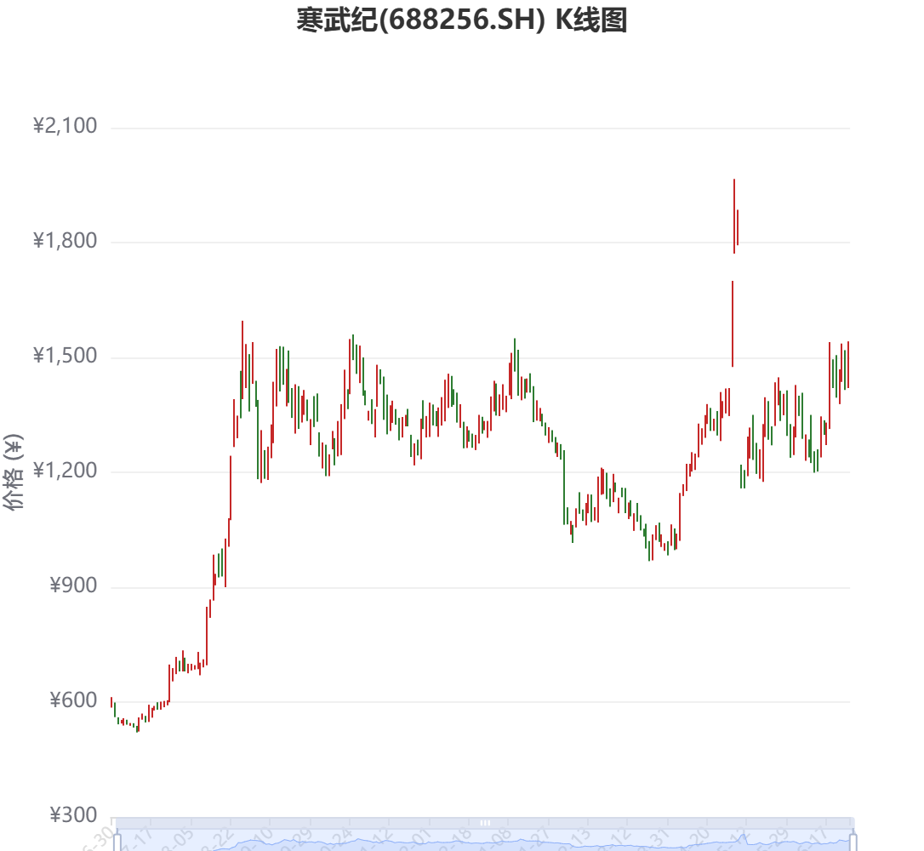
图1 寒武纪K线图
2. 成交量图解读
成交量是衡量市场交易活跃度与资金流向的核心量化指标。解读该成交量柱状图可以发现，成交量的放大与缩减与价格的趋势变化存在高度的共振关系。在前期股价快速拉升以及后期的反弹行情中，成交量均出现了显著的密集放量态势（多次触及或突破20万手的高位），表明有增量资金在积极介入，验证了价格上涨趋势的有效性。而在中期价格回撤及筑底阶段，成交量整体呈现萎缩态势（基本维持在5万至10万手之间），反映出市场惜售心理与观望情绪浓厚。这种“量价配合”的特征，说明该股票的波动具有较强的资金驱动属性，在量化策略开发中可作为重要的动能因子进行建模。
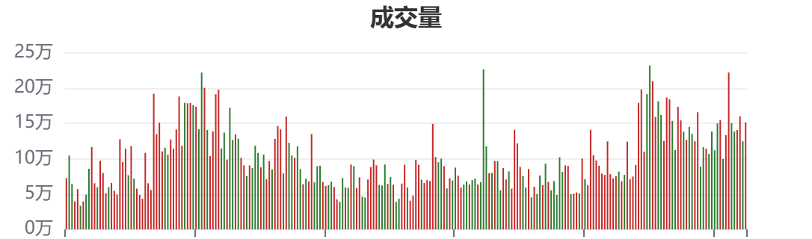
图2 寒武纪成交量图
3. 日收盘价曲线图解读
日收盘价曲线图通过剔除日内最高、最低价的扰动，以平滑的线条勾勒出市场最终定价的中长期趋势。与K线图相比，收盘价曲线更清晰地展现了该标的资产的牛熊转换周期与价格重心的位移。从时间序列来看，该股票展现了清晰的“上涨-筑顶-中期调整-二次探底反弹”的完整生命周期。特别是在图表尾端，收盘价在剧烈冲高后迅速回落，但整体价格重心仍显著高于早期的启动位置。在量化择时研究中，该收盘价曲线可以作为趋势跟踪策略（如移动平均线系统或突破策略）的底层输入数据，用于捕捉其中长期的趋势性收益。
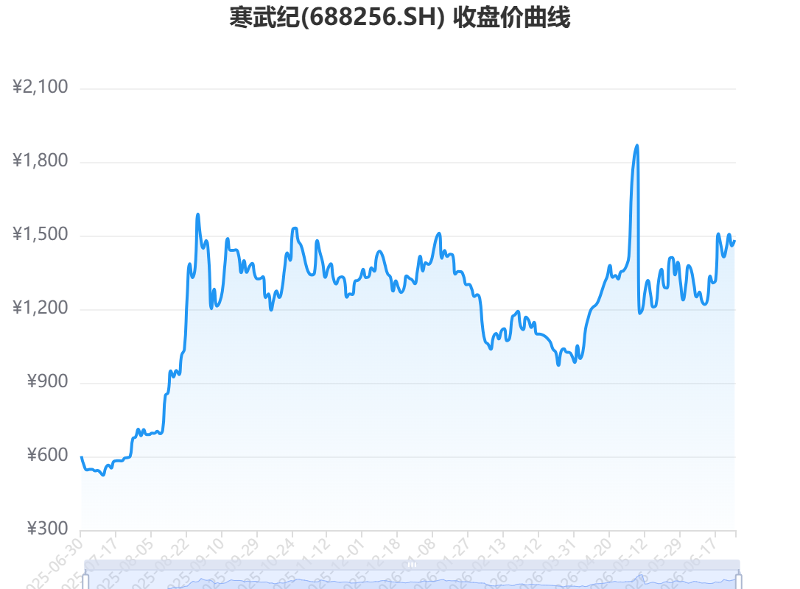
图3 寒武纪日收盘价曲线图

